SAINT LEO UNIVERSITY

AgendaDeTurnos
Informe final del proyecto Android
Módulo 8 · Entrega final de la aplicación de Android

Estudiante: Zoe Tiziana Zelasqui
Asignatura: Desarrollo de aplicaciones para Android
Fecha: octubre de 2026

1. Introducción y descripción del proyecto
AgendaDeTurnos es una aplicación móvil para Android destinada a facilitar el registro y la administración de citas de servicios de manicura. El proyecto se originó a partir de una necesidad concreta: simplificar la programación de turnos periódicos, que en muchos sistemas de reservas requiere repetir el mismo procedimiento varias veces.
La versión desarrollada incorpora reservas individuales, programación de múltiples turnos, consulta de citas existentes, cancelación y verificación de disponibilidad. Se diseñó como un prototipo funcional que integra interfaz, lógica de negocio y almacenamiento local de información.

2. Exposición del problema
Las clientas de un emprendimiento de manicura suelen volver cada cierto número de días. Si una plataforma solo permite confirmar una reserva por operación, deben seleccionar nuevamente el servicio, buscar otra fecha y calcular la periodicidad de sus próximas visitas. Este proceso incrementa el tiempo requerido y puede generar errores en la planificación.
A su vez, una agenda debe contemplar la duración de cada servicio y los horarios de atención para evitar reservas superpuestas. Por ello, el proyecto aborda dos necesidades relacionadas: reducir pasos en la reserva de citas recurrentes y mantener un control básico de disponibilidad.

3. Plataforma y herramientas
La aplicación fue desarrollada en Android Studio con Kotlin para la lógica de programación y XML para la definición de pantallas. El proyecto utiliza el SDK de Android y Gradle como sistema de compilación. Git se empleó para registrar versiones y GitHub para alojar el código fuente y la documentación.
La compilación se verificó mediante el comando «gradlew.bat assembleDebug», con resultado «BUILD SUCCESSFUL». Además, se realizaron pruebas manuales en un emulador Android (Medium Phone API 35).
En cuanto a integraciones, la versión actual utiliza un mecanismo de persistencia local para conservar reservas. No se afirma la incorporación de SQLite, Room, Picasso ni servicios externos porque su uso no se ha verificado en el código del proyecto. Esas tecnologías pueden considerarse alternativas para ampliaciones futuras.

4. Interfaz de usuario e interfaz administrativa
La pantalla principal presenta tres acciones de acceso directo: «Agregar turno», «Mis turnos» y «Reservar varios turnos». Esta organización facilita que el usuario identifique rápidamente la operación que necesita realizar.
El formulario de reserva individual solicita nombre, servicio, fecha y horario. La sección de turnos recurrentes agrega los campos de frecuencia en días y cantidad de reservas. «Mis turnos» muestra la información registrada y ofrece la opción de cancelar una cita.
La versión desarrollada no incluye un panel de administración independiente con autenticación o edición dinámica de precios y horarios. No obstante, las funciones de consulta, cancelación y validación proporcionan una base para la gestión de la agenda. Un módulo administrativo completo queda planteado como mejora futura.

5. Funcionalidad y reglas de disponibilidad

5.1. Reserva individual
La aplicación permite registrar una cita para un servicio, fecha y hora determinados. Antes de aceptar la reserva se comprueba la disponibilidad conforme a la duración del tratamiento y a los horarios de atención definidos.

5.2. Reservas recurrentes
El usuario indica la fecha y hora de inicio, la frecuencia de repetición —expresada en días— y la cantidad de turnos deseados. La aplicación calcula las fechas posteriores y valida su disponibilidad, evitando repetir manualmente todo el proceso.

5.3. Consulta, cancelación y persistencia
Las reservas registradas pueden consultarse en «Mis turnos», donde se visualizan el nombre, servicio, fecha y horario. La opción de cancelación permite retirar una cita existente. La información se conserva localmente para recuperarla al volver a abrir la aplicación.

5.4. Servicios y horarios configurados
- Semipermanente: 30 minutos.
- Kapping: 60 minutos.
- Esculpidas: 120 minutos.
- Retiro de esmalte: 15 minutos.
- Horario de atención: lunes a viernes de 10:00 a 16:00 y sábados de 10:00 a 12:00.

6. Diseño de pantallas y evidencias
El diseño inicial se representó mediante wireframes que organizaron el flujo y los elementos principales. Posteriormente se implementaron pantallas funcionales. Las siguientes capturas corresponden a la aplicación ejecutada en el emulador; los wireframes originales se encuentran documentados en la Wiki del repositorio.
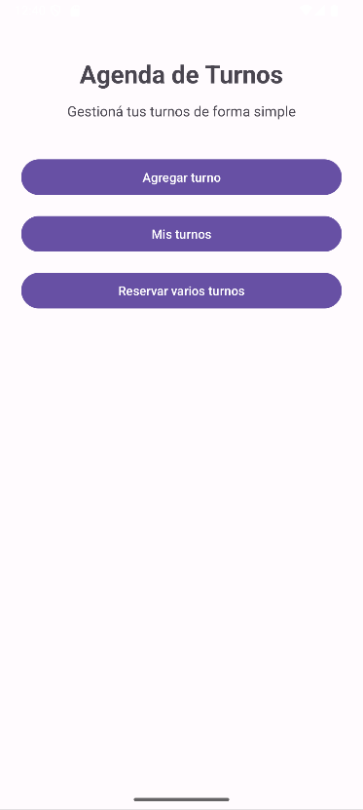
Figura 1. Pantalla principal y accesos a las funcionalidades.
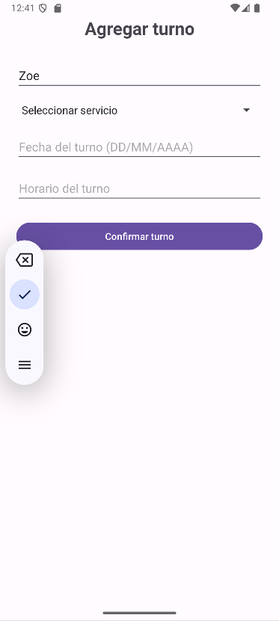
Figura 2. Formulario de reserva individual.
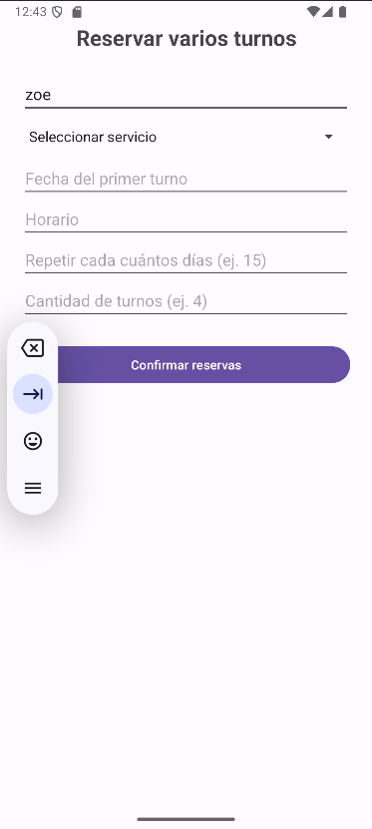
Figura 3. Formulario de reservas recurrentes.
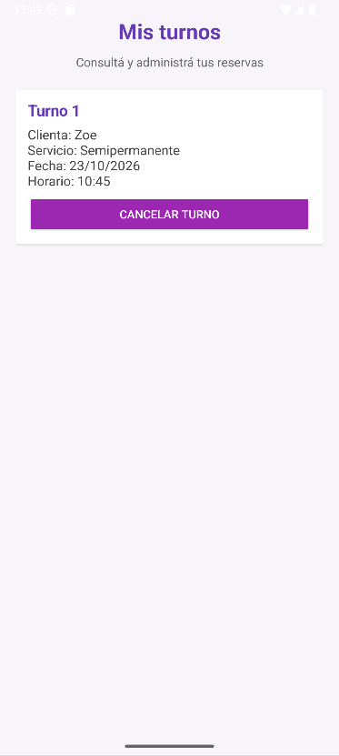
Figura 4. Consulta de citas y opción de cancelación.

7. Evolución del proyecto y registro de cambios

Planificación y diseño — módulos iniciales
Se identificó el problema, se definieron los objetivos y se elaboraron wireframes. También se documentaron las funciones previstas y se creó el repositorio de GitHub como espacio de seguimiento del proyecto.

Desarrollo e implementación
Se implementaron las pantallas de navegación y los formularios de reserva. Luego se incorporaron el cálculo de turnos recurrentes, la comprobación de disponibilidad, el almacenamiento de citas y la posibilidad de consultarlas y cancelarlas.

Integración y pruebas finales
El código se integró en la rama principal «main» mediante una solicitud de incorporación de cambios (pull request). Se verificó la compilación y se probó el flujo de las funcionalidades principales en el emulador. El README y el changelog se actualizaron para reflejar el estado alcanzado.

8. Resultados, limitaciones y mejoras futuras
El principal resultado es un prototipo Android funcional que permite gestionar citas individuales y periódicas, con una navegación sencilla y comprobaciones básicas de disponibilidad. La aplicación demuestra la aplicación práctica de conceptos de Kotlin, interfaces Android, persistencia local y control de versiones.
Entre las limitaciones se encuentra la ausencia de un sistema de cuentas, de sincronización entre dispositivos y de un panel administrativo independiente. Como líneas futuras de trabajo se proponen autenticación, configuración de servicios y horarios desde la interfaz, notificaciones, sincronización en la nube y pruebas automatizadas.

9. Conclusión
AgendaDeTurnos responde a una necesidad concreta de organización de citas y muestra cómo una solución móvil puede reducir tareas repetitivas. El desarrollo permitió recorrer las etapas de análisis, diseño, implementación, pruebas y documentación. El resultado constituye una base funcional que puede evolucionar hacia un sistema de reservas más amplio.

10. Repositorio y documentación
Repositorio del proyecto: https://github.com/zoezelasqui5-max/Proyecto-aplicaci-n-android
README: https://github.com/zoezelasqui5-max/Proyecto-aplicaci-n-android/blob/main/README.md
La Wiki del mismo repositorio contiene el material de planificación y los wireframes publicados durante el curso. El archivo README registra el progreso y los cambios del proyecto.

